

**TAIMEKAITSE aluskoolitus turustajale**

**Alus:** Põllumajandusministeeriumi määrus 18.11.2013 nr.67 „ Taimekaitsekoolituse programmi, taimekaitsekoolitusel käsitlevate teemade ja koolituse kestuse nõuded“.

**Toimumise aeg:** 21.märts kell 9.00 – 16.00

#### **Toimumise koht:** Räpina Aianduskool

**Kursuse viib läbi:** Tairi Albert

**AJAKAVA**

9.00 – 11.00 õppetegevus

11.00- 11.15 paus

11.15 – 12.30 õppetegevus

12.30 – 13.15 lõuna

13.15 – 14.45 õppetegevus

14.45 – 14.50 virgutuspaus

14.50 – 16.00 eksam

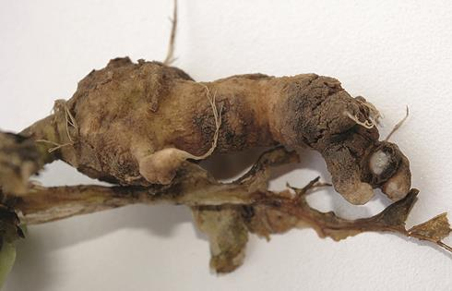 

Eda Gross

Räpina Aianduskooli täienduskoolituse metoodik

Tel: 53461209 eda.gross@aianduskool.ee